Sveučilište u Zagrebu
Veterinarski fakultet

Petra Ricijaš i Valentina Kos
studentice IV. godine

Promjene koštane građe ramenog zgloba dobrog dupina (Tursiops truncatus) iz Jadranskoga mora

Zagreb, 2022.

Ovaj rad izrađen je u Zavodu za anatomiju, histologiju i embriologiju i u Zavodu za rendgenologiju, ultrazvučnu dijagnostiku i fizikalnu terapiju pod vodstvom prof. dr. sc. Martine Đuras i izv. prof. dr. sc. Zorana Vrbanca i predan je na Natječaj za dodjelu Rektorove nagrade u akademskoj godini 2021./2022.

SADRŽAJ
Stranica
UVOD 1
HIPOTEZA I CILJEVI........................................................................................................4
MATERIJALI I METODE 5
REZULTATI 9
RASPRAVA ..23
ZAKLJUČCI 29
ZAHVALE 30
POPIS LITERATURE 31
SAŽETAK 34
SUMMARY 35
ŽIVOTOPIS 36
Uvod
Dobri dupin (Tursiops truncatus) pripada redu kitova (Cetacea), podredu kitova zubana (Odontoceti) i danas se smatra jedinim sisavcem koji živi u Jadranskome moru. Kao i svi današnji kitovi razvio se od predaka koji su prije 34 do 55 milijuna godina nastanili morska staništa (THEWISSEN, 2002.), a iako su stekli brojne prilagodbe životu u vodi, zadržali su i brojne anatomske strukture kopnenih sisavaca. Tako su prsne peraje zapravo modificirani prsni ud kopnenih sisavaca čiju koštanu osnovu čine lopatica, nadlaktična kost, palčana i lakatna kost, kosti zapešća, pešća i članci prstiju. Broj članaka u prstima je varijabilan i ovisi o vrsti kita. U dobrog dupina prisutne su u pravilu tri kosti u proksimalnom i dvije u distalnom redu zapešća, pet kostiju pešća, 0 do 1 članaka u prvom prstu, 7 do 9 članaka u drugom prstu, 5 do 7 članaka u trećem prstu, 2 do 3 članka u četvrtom prstu i 0 do 2 članka u petom prstu (ĐURAS GOMERČIĆ, 2006.). Lopatica je mišićima vezana za trup, a ključna kost ne postoji. Jedini zglob u prsnoj peraji dobrog dupina je rameni zglob, a distalne dijelove prsne peraje međusobno povezuje hrskavično i gusto vezivno tkivo (ŠKRTIĆ, 2010.). U sastav ramenog zgloba dobrog dupina ulaze zglobne površine lopatice i nadlaktične kosti. U ramenu jamicu lopatice (cavitas glenoidale) uzglobljuje se glava nadlaktične kosti (caput humeri) te tako stvaraju vrlo pokretljiv zglob, jako sličan onome u kopnenih sisavaca.
Općenito, rameni zglob sisavaca (articulatio humeri) pa tako i kitova, je prema anatomskoj građi jednostavni zglob (articulatio simplex) sastavljen od dvije kosti. Rub lopatične jamice proširuje zglobna usna (labrum glenoidale) koju gradi fibrozna hrskavica i na taj način produbljuje plitku lopatičnu jamicu. Rameni zglob je prema mogućnosti kretanja mnogo-osni zglob. Prema obliku zglobnih površina je kuglasti zglob (articulatio spheroidea) koji dopušta veliku mogućnost gibanja, ali ona su ograničena okolnim ligamentima i mišićima. U ramenom zglobu nema kolateralnih ligamenata pa tako tetive i mišići djeluju kao ligamenti i učvršćuju zglob. Tetiva subskapularnog mišića (m. subscapularis) djeluje kao medijalni kolateralni ligament dok tetiva infraspinatnog mišića (m. infraspinatus) djeluje kao lateralni kolateralni ligament (KÖNIG i LIEBICH, 2009.). Rameni zglob je vrlo pokretljiv zbog specifičnog oblika zglobnih izdanaka i prostrane zglobne čahure i zato se smatra relativno nestabilnim zglobom koji je vrlo osjetljiv na ozljede (MOKROVIĆ i sur., 2009.).
U dobrog dupina rameni zglob je isto tako vrlo pokretljiv. Pokreti koji su mogući su primicanje, odmicanje, ispružanje, sagibanje i rotacija. Funkcija prsne peraje dobrog dupina, kao i u ostalih kitova, jest stabilizacija tijela i održavanje njegove ravnoteže u vodi te određivanje smjera kretanja (ŠKRTIĆ, 2010.). Položajem prsnih peraja kitova upravljaju mišići ramenog pojasa i ramenog zgloba od kojih su najvažniji m. triceps brachii i m. deltoideus. Isto tako, poznato je da kitovi koji brže plivaju imaju manju pokretljivost prsne peraje od onih koji sporije plivaju i često mijenjaju smjer plivanja (LUCIĆ i sur., 2009.).
Kostur kitova prilagođen je životu u moru stoga nema opterećenja koštanog sustava težinom te ga to razlikuje od kostura kopnenih sisavaca (KOMPANJE, 1999.). Broj zglobova je smanjen u odnosu na kopnene sisavce te su u kitova opisani samo sljedeći zglobovi: dobro razvijeni zatiljni i rameni zglob, mali zglobovi između zglobnih izdanaka susjednih kralježaka, zglobovi rebara i prsnih kralježaka, zglobovi pravih rebara i prsne kosti te zglobovi hemalnih lukova i repnih kralježaka (ROMMEL, 1990.). Budući da im tijelo podržava voda, opterećenje zglobova kojeg imaju kopnene životinje, u kitova je preneseno na okolno mišićje (TURNBULL i COWAN, 1999.). Značajne su i razlike u građi kostiju. Kompaktna tvar (substantia compacta) kitova je tanka, posebno u području zglobnih površina gdje se naziva koštana kora (substantia corticalis), kosti nemaju sržnu šupljinu (cavum medullare), a unutrašnjost kosti kitova u cijelosti ispunjava spužvasta tvar (substantia spongiosa). Uslijed ove specifične građe kostiju kitova pretpostavlja se da one reagiraju drugačije na vanjski stres u odnosu na kosti kopnenih sisavaca. Unatoč tome, patološke promjene na kosturima kitova slične su onima viđenima u kopnenih sisavaca (KOMPANJE, 1999.).
Općenito, patološke promjene koje se mogu javiti u ramenom zglobu dijele se prema patogenezi na neupalne i upalne. Neupalne uključuju degenerativne bolesti, traume, razvojne bolesti, prehrambene, metaboličke i neoplastične artropatije. Upalne promjene uzrokuju zarazni i nezarazni artritis. Neupalne i upalne promjene teško se razlikuju zato što i neupalne promjene mogu pratiti sekundarne infekcije koje uzrokuju upalu, a upalne promjene često mogu prijeći u degenerativne (PEDERSEN, 1989.).
Kitovi izrazito ovise o pokretljivosti zatiljnog i ramenog zgloba, koja im je potrebna za kretanje, hranjenje, izbjegavanje opasnosti i dolazak do površine kako bi udahnuli zrak. Iz tog razloga, TURNBULL i COWAN (1999.) smatraju da bolesti navedenih zglobova doprinose kraćem životnom vijeku zahvaćenih jedinki. Ova pretpostavka je od posebne važnosti za dobrog dupina u Jadranskome moru, jer je prema Pravilniku o strogo zaštićenim vrstama (Narodne novine, 144/2013.) proglašen ugroženom i strogo zaštićenom vrstom. Isto tako, praćenje stanja njegove populacije, pogotovo uzroka smrti, obveza je Republike Hrvatske prema brojnim međunarodnim ugovorima, kao što je na primjer Sporazum o očuvanju kitova Crnog mora, Sredozemnog mora i susjednog Atlantskog područja (Narodne novine – Međunarodni ugovori 06/2000). S obzirom na pretpostavku da bolesti ramenog zgloba mogu utjecati na preživljavanje jedinke, potrebna je analiza pojavnosti ovakvih bolesti u populaciji dobrih dupina iz Jadranskoga mora.

Hipoteza i ciljevi
Istraživanja promjena koštane strukture ramenog zgloba dobrog dupina su oskudna, no ukazuju na to da su ovakve promjene prisutne u populacijama koje nastanjuju Meksički zaljev (TURNBULL i COWAN, 1999.) i Jadransko more (ĐURAS GOMERČIĆ i sur., 2007.; ŠKRTIĆ, 2010.) Za populacije iz drugih mora ovakvi podaci nisu poznati. S obzirom na to da je osnovna anatomska građa ramenog zgloba dobroga dupina jednaka onoj u domaćih sisavaca, pretpostavljamo da su mehanizmi razvoja patoloških promjena u ovom zglobu jednaki u kopnenih i morskih sisavaca. Isto tako pretpostavljamo da voda, kao životni medij dobrog dupina, utječe na uzroke ovakvih patoloških promjena, njihov intenzitet i zdravlje jedinke što se vjerojatno odražava i na pojavnost i učestalost promjena koštane građe ramenog zgloba dobroga dupina.
Cilj ovog istraživanja je utvrditi pojavnosti i učestalosti promjena koštane građe ramenog zgloba dobrog dupina iz Jadranskog mora, odrediti oblik i intenzitet tih promjena, makroskopskim pregledom i kompjuteriziranom tomografijom (CT), analizirati povezanosti promjena s dobi i spolom. Nadalje, pomoću CT snimaka, po prvi puta, izmjerit će se i morfometrijski iskazati dimenzije zglobnih površina ramenog zgloba te kvantitativno izmjeriti gustoće njihovih struktura.

Materijali i metode
Ovim radom obuhvaćeni su dobri dupini (Tursiops trunctus) koji su u razdoblju od 1990. do 2021. godine pronađeni uginuli u hrvatskom dijelu Jadranskog mora u okviru praćenja stanja populacije dobrog dupina u Jadranskome moru. U navedenom vremenskom razdoblju ukupno je dojavljeno 360 nalaza dobrih dupina od kojih je 257 postmortalno pregledano i čiji se kosturi nalaze u zbirci Zavoda za anatomiju, histologiju i embriologiju Veterinarskog fakulteta Sveučilišta u Zagrebu. Kosturi dupina dobiveni su standardnim postupkom maceracije i kuhanja kako bi se uklonila sva meka tkiva i izradio trajni osteološki preparat. Makroskopski, i to golim okom, pregledane su lijeva i desna lopatica i nadlaktična kost 257 kostura s ciljem utvrđivanja makroskopskih promjena u koštanoj građi ramene jamice lopatice i glave nadlaktične kosti. Iz zbirke su izdvojene lopatice i nadlaktične kosti onih jedinki u kojih je makroskopski uočena promjena koštane građe zglobnih površina ramenog zgloba. Nadalje, nasumce je odabrano deset jedinki čije lopatice i nadlaktične kosti nisu imale navedene promjene te su korištene kao kontrolna skupina.
Makroskopske promjene, a kasnije i CT snimke, pregledalo je neovisno četvero istraživača, a u slučaju nepodudarnosti u nalazu konzilijarno je usuglašen opis promjene. Uočene promjene koštane građe klasificirane su u četiri makroskopske skupine (0, 1, 2 i 3) prema obliku i položaju promjena (modificirano prema TURNBULL i COWAN, 1999.). U skupinu 0 svrstano je svih deset nasumce odabranih jedinki kojima nisu makroskopski utvrđene promjene koštane građe ramenog zgloba. Skupina 1 obuhvaćala je jedinke u kojih su makroskopskim pregledom uočena jednostruka ili višestruka, manja ili opsežna, pravilna ili nepravilna udubljenja zglobne površine ramene jamice i/ili glave nadlaktične kosti, desne, lijeve ili obje strane. Jedinke ove skupine podijeljene su u dvije podskupine naziva 1A i 1B. Jedinke podskupine 1A imale su udubljena koštane kore koja su u najčešće jednostruka, manja, pravilna, obostrana i nalaze se na istom mjestu lijeve i desne kosti. Jedinke podskupine 1B imale su jednostruka i višestruka, manja ili opsežna udubljenja nepravilnog oblika, koja se najčešće nalaze jednostrano, a prisutna su na lopatici i/ili nadlaktičnoj kosti. U području ovih udubljenja, u skupini 1B, u pravilu nedostaje koštana kora i makroskopski je vidljiva spužvasta koštana tvar. Za ovakva udubljenja korišten je pojam erozija (prema TURNBULL i COWAN, 1999.). Jedinke skupine 2 imale su umjerena koštana zadebljanja u pravilu uz rub zglobnih površina koja se najčešće nalaze jednostrano, a mogu biti na lopatici i/ili nadlaktičnoj kosti. Ovakva zadebljanja i koštana bujanja opisana su kao skleroza te osteofiti (prema TURNBULL i COWAN, 1999.). Jedinke skupine 3 imale su promjene koštanih površina u obliku opsežnih erozija, skleroza i osteofita, deformitet zglobnih površina te ankilozu. Ovakve promjene najčešće su uočene jednostrano na lopatici i/ili nadlaktičnoj kosti.
Za potrebe analize povezanosti promjena koštane građe lopatice i nadlaktične kosti s biološkim čimbenicima iz razudbenih obrazaca preuzeti su podaci o spolu, dobi i rezultatima mikrobiološke pretrage brisa ramenog zgloba. Dob preuzeta iz protokola određena je na temelju broja godišnjih zona prirasta u dentinu (HOHN, 1980.) pomoću svjetlosnog mikroskopa na podužnim i poprečnim presjecima zubiju obojenim Harrisovim hemalaunom po SLOOTEN (1991.). Radi lakše interpretacije promjena koštane građe dobri dupini svrstani su u tri dobne skupine gdje mladunče podrazumijeva jedinke koje imaju tjelesnu duljinu manju od 1/3 tjelesne duljine odraslih jedinki, mlade životinje su one s tjelesnom duljinom oko 2/3 tjelesne duljine odraslih jedinki, ali koje su još uvijek fizički nezrele, a odraslim životinjama smatrane su fizički zrele jedinke (ĐURAS i sur., 2021.).
U svrhu analize intenziteta makroskopskih promjena koštane građe ramenog zgloba provedeno je CT snimanje lopatica i nadlaktičnih kostiju iz svih skupina. Snimanje je provedeno pomoću CT uređaja SOMATOM go.Now (Siemens AG, Njemačka) u Zavodu za rendgenologiju, ultrazvučnu dijagnostiku i fizikalnu terapiju Veterinarskog fakulteta Sveučilišta u Zagrebu. CT snimanje je provedeno korištenjem protokola: 130 kV, 110 mAs, pitch 1,00, debljina presjeka 0,60 mm. Skeniranju uzoraka prethodila je kalibracija odnosno provjera uniformnosti pomoću vodenog fantoma. Pozicija područja interesa (ROI, engl. region of interest) iznosila je 1 piksel.
Snimka svake kosti s navedenim promjenama analizirana je u dva presjeka: aksijalnom i koronarnom. Analiza presjeka rađena je pomoću računalnog programa syngo.via (Siemens AG, Njemačka). U oba presjeka potvrđeno je prisustvo/odsustvo promjena koštane građe. Isto tako, izmjerene su visina i širina (cm) te površina (cm²) glave nadlaktične kosti (slika 1) te širina i dubina ramene jamice lopatice (slika 2).
Slika 1. CT snimka glave nadlaktične kosti dobrog dupina s oznakama mjerenja širine (žuto), visine (ljubičasto) i površine (plavo) glave nadlaktične kosti, debljine koštane kore u 3 referentne točke (zeleno) i određivanja HU vrijednosti također u 3 referentne točke (crveno)

U poprečnom presjeku mjerena je debljina koštane kore (u cm) za obje kosti u tri referentne točke (slika 1 i slika 2). Iz vrijednosti izmjerenih u navedenim točkama izračunata je srednja vrijednost koja predstavlja srednju debljinu koštane kore. U navedenim referentnim točkama određena je HU vrijednost (engl. Hounsfield unit) pomoću računalnog programa syngo.via (Siemens AG, Njemačka), a srednja vrijednost izmjerena u navedene tri točke izražena je kao HU vrijednost za pojedinu kost. Hounsfieldova jedinica (HU) ili CT broj predstavlja kvantitativno mjerenje apsorpcijske vrijednosti relativne gustoće struktura, a izražavaju se u rasponu od – 10 000 do 30 000 HU, pri čemu zrak ima vrijednost -1000 HU a primjerice metal 3000 HU (DEN OTTER i SCHUBERT, 2022.). Svaki piksel na CT slici predstavlja prosječnu vrijednost atenuacije tkiva što ovisi o gustoći i atomskom broju. Referentna vrijednost za Hounsfieldove jedinice je gustoća vode koja iznosi 0 HU (GRUBIĆ, 2019.).

Slika 2. CT snimka ramene jamice lopatice dobrog dupina s oznakama mjerenja širine (žuto), dubine (ljubičasto), debljine koštane kore u 3 referentne točke (zeleno) i određivanja HU vrijednosti također u 3 referentne točke (crveno)
Dobivene vrijednosti HU glave nadlaktične kosti i ramene jamice lopatice, visine, širine i površine glave nadlaktične kosti, širine i dubine ramene jamice te debljine njihove koštane kore analizirane su opisnom statističkom obradom (aritmetička sredina, standardna devijacija, minimalna i maksimalna vrijednost) s obzirom na dobne skupine i spol. Uz navedeno, HU glave nadlaktične kosti i ramene jamice lopatice te debljina njihove koštane kore obrađeni su s obzirom na makroskopske skupine (0, 1A, 1B, 2, 3). Normalnost raspodjele podataka provjerena je Kolmogorov-Smirnovljevim testom. Za provjeru statističke znatnosti razlika u debljini koštane kore između makroskopskih skupina korišteni su jednosmjerna ANOVA i Tukey-ev post-hoc test za nejednak broj uzoraka u skupini. Kruskal-Wallis-ovom analizom varijance provjerena je znatnost razlika u HU glave nadlaktične kosti i ramene jamice lopatice s obzirom na tjelesnu masu i makroskopsku skupinu. Razlike u visini, širini, površini i HU glave nadlaktične kosti, zatim širini, dubini i HU ramene jamice te debljini koštane kore glave nadlaktične kosti i ramene jamice lopatice s obzirom na dobnu skupinu provjerene su Mann-Whitney-evim U testom, a s obzirom na spol Studentovim t-testom. Statičkim znatnim smatrane su razlike na razini p<0,05.
Rezultati
Ovim istraživanjem utvrđeno je da su promjene ramenog zgloba prisutne u 24 (9,3%) od ukupno 257 pregledanih dobrih dupina (tablica 1). Od ukupnog broja jedinki s promjenama u ramenom zglobu (N=24) njih 10 (41,7 %) su bile ženke, 13 (54,2 %) mužjaci i u jedne jedinke nije bilo poznato kojeg je spola. Pojavnost promjena podjednako je prisutna u oba spola, tj. razlika u broju mužjaka i ženki nije statistički znakovita. Promjene su uočene u jedinki u dobi od 7 do 27 godina. Prosječna dob ženki s navedenim promjena iznosila je 16 godina (7 do 25 godina), a mužjaka 16,9 godina (6 do 27 godina).

Tablica 1. Biološke osobitosti dobrih dupina iz Jadranskoga mora s promjenama koštane građe ramenog zgloba
Oznaka dupina | Spol | Dob  (GLG) | Dobna skupina | Datum nalaza | Mjesto nalaza  (zemljopisna širina i  dužina) | Tjelesna masa  (kg) | Tjelesna dužina (cm) | Kost s promjenama koštane građe |  |  |  | Makroskopska skupina
 |  |  |  |  |  |  |  | LNK | DNK | LL | DL
16 | ženka | 17 | odrasla jedinka | 26.04.1997. | 44,772678  14,314573 | nepoznato | 275 | + | + | + | + | 3
28 | mužjak | 16 | odrasla jedinka | 09.07.1999. | 43,502519  16,479775 | 249 | 312 | - | - | + | + | 2
54 | ženka | 17 | odrasla jedinka | 18.03.2001. | 44,966667  14,5 | 236 | 281 | - | - | - | - | 0
56 | mužjak | nepoznato | odrasla jedinka | 08.04.2001. | 45,013147  14,551685 | nepoznat | 290 | - | - | + | + | 2
86 | mužjak | nepoznato | nepoznato | 16.06.2002. | 44,464393  14,961149 | nepoznat | 220 | - | - | + | + | 1A
102 | ženka | 20 | odrasla jedinka | 24.12.2002. | 45,308333  13,6 | 216 | 262 | + | - | + | - | 3
104 | mužjak | 20 | odrasla jedinka | 17.07.2003. | 45,066667  14,266667 | 210 | 277 | - | - | - | + | 1B
108 | ženka | 17 | odrasla jedinka | 06.10.2003. | 43,807247  15,678238 | 209 | 277 | nije sačuvana kost | nije sačuvana kost | + | nije sačuvana kost | 1A
111 | ženka | 10 | odrasla jedinka | 30.11.2003. | 44,081482  15,188243 | 130 | 251 | - | + | + | + | 2
114 | ženka | 19 | odrasla jedinka | 16.02.2004. | 45,501942  13,502249 | nepoznat | 277 | - | - | + | + | 1A
127 | ženka | 7 | odrasla jedinka | 20.09.2004. | 45,5  13,466667 | 130 | 231 | - | - | + | + | 1A
134 | mužjak | 3 | mlada jedinka | 18.05.2005. | 43,783669  15,655368 | 128 | 223 | - | - | - | - | 0
136 | mužjak | 7 | odrasla jedinka | 15.06.2005. | 43,516667  15,95 | 161 | 260 | - | - | + | + | 1A
139 | mužjak | 21 | odrasla jedinka | 25.07.2005. | 45,383333  13,533333 | 239 | 294 | - | - | + | + | 1B
141 | ženka | 18 | odrasla jedinka | 19.10.2005. | 43,766667  15,633333 | 197 | 282 | + | - | + | - | 3
172 | mužjak | 6 | mlada jedinka | 12.09.2007. | 45,333333  13,533667 | 100 | 227 | - | - | + | - | 2
178 | mužjak | 12 | odrasla jedinka | 19.12.2007. | 43,374904  16,639463 | 148 | 275 | + | + | + | + | 1B
203 | ženka | 25 | odrasla jedinka | 24.01.2009. | 42,943056  17,561667 | 218 | 280 | + | + | + | + | 1B
212 | mužjak | 20 | odrasla jedinka | 09.01.2010. | 43,908889  15,496389 | 245 | 299 | - | + | - | + | 3
215 | mužjak | 19 | odrasla jedinka | 28.04.2010. | 43,874694  15,177806 | 304 | 278 | - | - | + | - | 2
218 | mužjak | nepoznato | mlada jedinka | 18.07.2010. | 43,842447  15,497326 | nepoznato | nepoznato | - | - | - | - | 0
221 | mužjak | 21 | odrasla jedinka | 21.08.2010. | 44,895981  13,984994 | 194 | 276 | + | + | + | + | 3
223 | mužjak | 6 | mlada jedinka | 28.08.2010. | 45,255404  13,579015 | 132 | 247 | - | - | - | - | 0
225 | ženka | 11 | odrasla jedinka | 22.09.2010. | 45,07552  13,626823 | 163 | 264 | - | - | - | - | 0
232 | ženka | 19 | odrasla jedinka | 04.12.2010. | 44,810827  14,693356 | 247 | 273 | - | - | - | - | 0
239 | mužjak | nepoznato | mlada jedinka | 05.01.2011. | 44,043874  15,097253 | 99 | nepoznato | - | - | - | - | 0
248 | ženka | 15 | odrasla jedinka | 09.04.2011. | 45,069096  13,626024 | 155 | 260 | nije sačuvana kost | + | - | + | 3
254 | mužjak | 17 | odrasla jedinka | 20.08.2011. | 44,575245  14,358186 | 192 | 289 | + | - | + | - | 3
290 | ženka | 3 | mlada jedinka | 24.04.2013. | 45,203067  13,586772 | 129 | 220 | - | - | - | - | 0
312 | mužjak | 27 | odrasla jedinka | 14.03.2014. | 44,596579  14,416809 | nepoznato | 294 | - | nije sačuvana kost | + | - | 1B
374 | ženka | 12 | odrasla jedinka | 12.02.2016. | 44,886806  13,80427 | 233 | 288 | + | - | + | - | 3
381 | nepoznat | nepoznato | odrasla jedinka | 03.07.2016. | 43,861964  15,301932 | nepoznat | nepoznat | - | - | - | - | 0
392 | ženka | 1 | mladunče | 16.11.2016. | 44,544088  14,432618 | 51 | 170 | - | - | - | - | 0
430 | nepoznat | nepoznato | nepoznato | ljeto 2017. | nepoznat  nepoznat | nepoznat | nepoznat | nije sačuvana kost | nije sačuvana kost | + | nije sačuvana kost | 2
LNK-lijeva nadlaktična kost, DNK – desna nadlaktična kost, LL – lijeva lopatica, DL – desna lopatica.

Od ukupno 24 jedinki njih 12 (50%) imalo je promjene koštane građe ramenog zgloba obostrano i to četiri dupina na sve četiri kosti (lijeva i desna lopatica, lijeva i desna nadlaktična kost), jedan dupin na tri kosti (desna lopatica i nadlaktična kost i lijeva lopatica) i sedam dupina na obje lopatice. Promjene koštane građe ramenog zgloba samo na jednoj strani imala je druga polovica životinja (N=12, 50%) i to češće na lijevoj (N=9), nego na desnoj strani (N=3). Lopatica je zahvaćena promjenama u svih 24 dupina, a nadlaktična kost u njih 11. Isto tako, nadlaktična kost zahvaćena je promjenama samo ukoliko ima promjena i na lopatici, izuzev u dupina oznake 111 u kojeg je na lijevoj strani zahvaćena samo nadlaktična kost.
Jedinke s promjena u ramenom zglobu razvrstane su u skupine 1A, 1B, 2 i 3, dok je skupina 0 kontrolna skupina (tablica 2).

Tablica 2. Broj, spol i dob jedinki u makroskopskim skupinama 0, 1A, 1B, 2 i 3 te HU vrijednosti (srednja vrijednost, standardna devijacija, minimalna i maksimalna vrijednost, broj analiziranih kostiju) za glavu nadlaktične kosti i ramenu jamicu lopatice
Makroskopska skupina | Ukupni broj dupina | HU  glave nadlaktične kosti | HU ramene jamice lopatice | Broj mužjaka | Dob  mužjaka (godine) | Broj ženki | Dob ženki (godine)
0 | 10 | 560 ± 163 (275 – 908  N= 18) | 799 ± 356  (90 – 1343 N= 20) | 4 | 3-6 | 5 | 1-19
1A | 5 | 464 ± 176 (206 – 779  N= 7) | 781 ± 428 (257 – 1477  N= 9) | 2 | 7 | 3 | 7-19
1B | 5 | 665 ± 106 (505 – 789  N= 9) | 1013 ± 236 (566 – 1229  N= 11) | 4 | 12-27 | 1 | 25
2 | 6 | 624 ± 254 (381 – 1162  N= 10) | 1101 ± 342 (412 – 1569  N= 10) | 4 | 6-19 | 1 | 10
3 | 8 | 594 ± 218 (158 – 1027  N= 15) | 1014 ± 311 (306 – 1396 N= 15) | 3 | 17-21 | 5 | 12-21
N – broj analiziranih kostiju u skupini.
U skupinu 0 svrstano je 10 jedinki kojima ni makroskopski kao ni na CT snimkama nisu uočene nikakve promjene koštane građe ramenog zgloba. U ovih dupina zglobne površine su glatke, pravilne, bez udubljenja i uzdignuća. Na CT snimkama vidljivo je da glava nadlaktične kosti i ramena jamica imaju koštanu koru ujednačene debljine i intenziteta duž cijele svoje površine. Razgraničenje između koštane kore i spužvaste koštane tvari na obje kosti jasno je izraženo. Spužvasta koštana tvar ima fiziološku građu i urednu vizualizaciju trabekularne građe (slika 3).
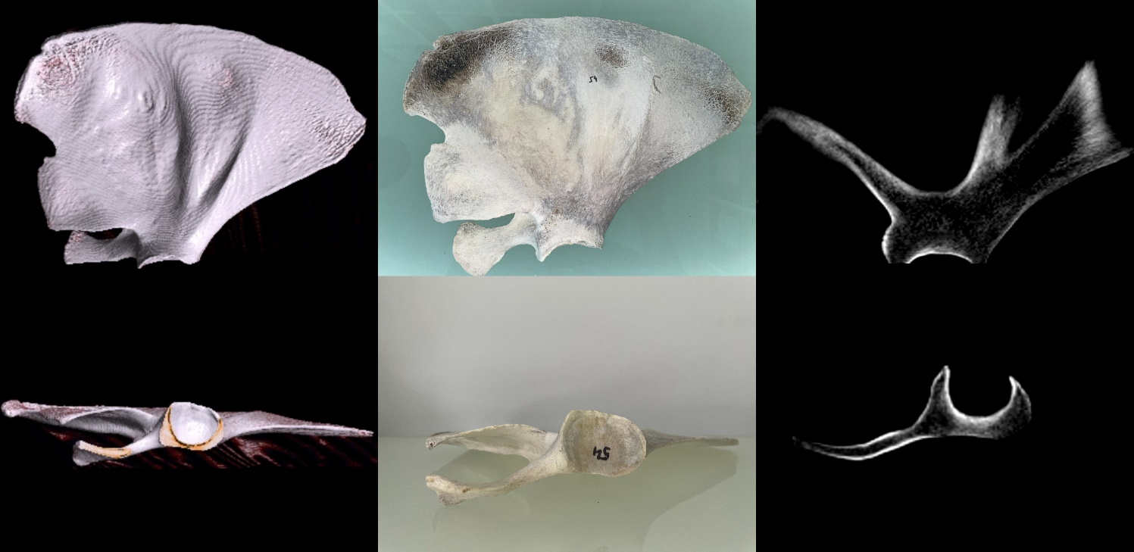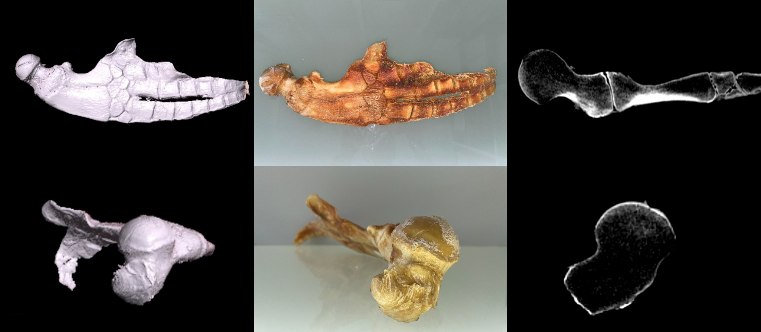Slika 3. Predstavnik skupine 0 (dupin oznake 54). 3D CT prikaz, makroskopski prikaz, i poprečni CT presjek lopatice (1. red - lateralna strana, 2. red – ventralni kut) i nadlaktične kosti (3. red – lateralna strana, 4. red – proksimalna epifiza)
U skupinu 1A svrstano je pet jedinki. U ovih dupina makroskopski je uočena promjena koja se nalazi uvijek na ramenoj jamici u obliku udubljenja. Navedeno udubljenje nalazi se nešto kranijalnije od sredine ramene jamice. Udubljenje je ovalno ili okruglo, pravilnih rubova. Na CT snimkama vidljivo je da je koštana kora u cijelosti i bez prekida razvijena te potpuno prekriva opisano udubljenje. Nikakve promjene nisu uočene na glavama nadlaktične kosti dupina koji pripadaju ovoj skupini (slika 4).
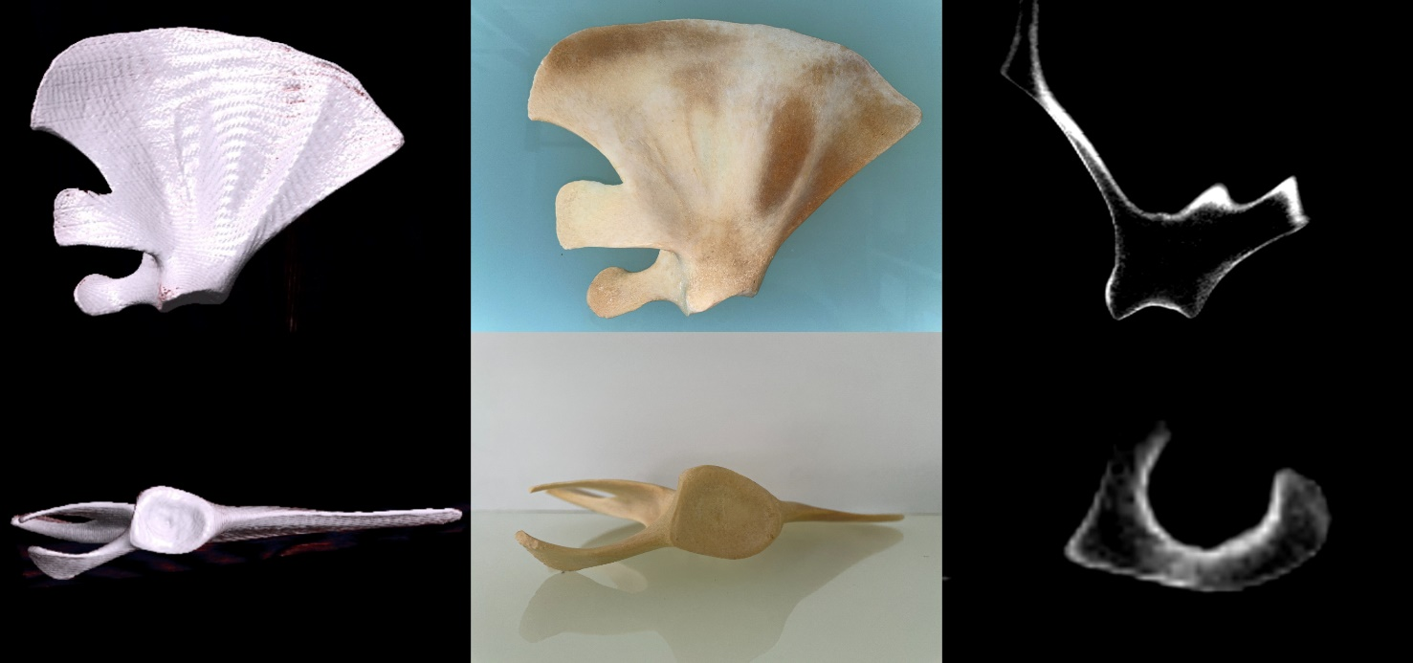 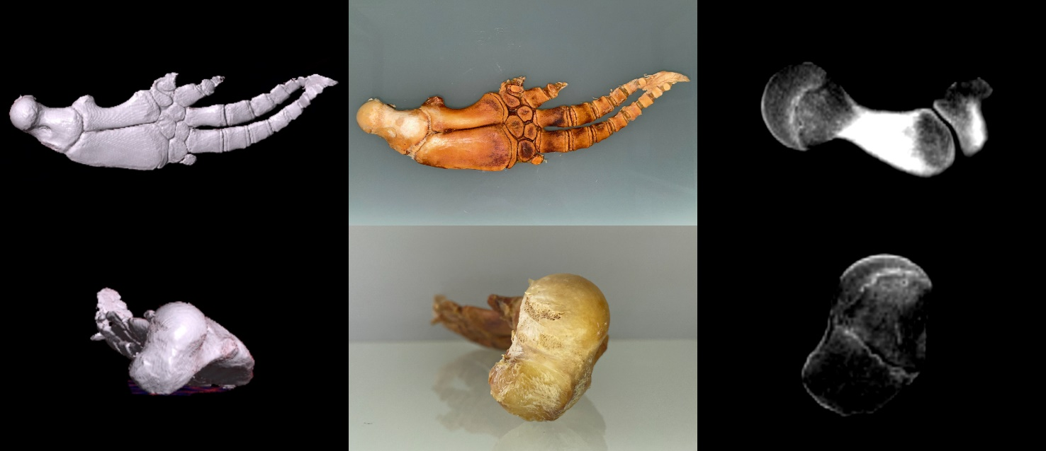Slika 4. Predstavnik skupine 1A (dupin oznake 127). 3D CT prikaz, makroskopski prikaz i poprečni CT presjek lopatice (1. red - lateralna strana, 2. red – ventralni kut) i nadlaktične kosti (3. red – lateralna strana, 4. red – proksimalna epifiza)
Pretpostavljamo kako se radi o anatomskim varijacijama koje su vjerojatno posljedica rasta i okoštavanja. Ovu pretpostavku potvrđuju zone rasta koje su vidljive na CT snimkama nadlaktične kosti (slika 5, desno).
Slika 5. CT snimka lopatice (lijevo) i nadlaktične kosti (desno) dupina oznake 127. Ramena jamica ima kontinuitet koštane kore u području udubljenja, neposredno distalno od glave nadlaktične kosti je vidljiva zona rasta (označeno žutom strelicom)

U skupinu 1B svrstano je pet dupina. Makroskopski su vidljive promjene na ramenoj jamici i na glavi nadlaktične kosti u obliku mnogobrojnih udubljenja nepravilnog oblika i neravnih rubova koja su lokalizirana na jednom mjestu ili se vide po cijeloj zglobnoj površini. Na navedenim udubljenjima nedostaje koštana kora i vidljiva je spužvasta koštana tvar. Na CT snimkama potvrđen je prekid kontinuiteta koštane kore i njena erozija (slika 6).
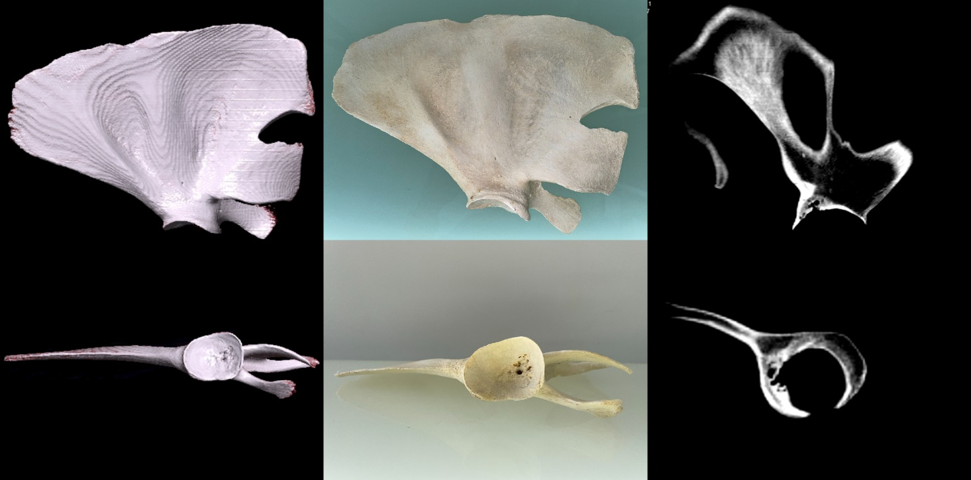 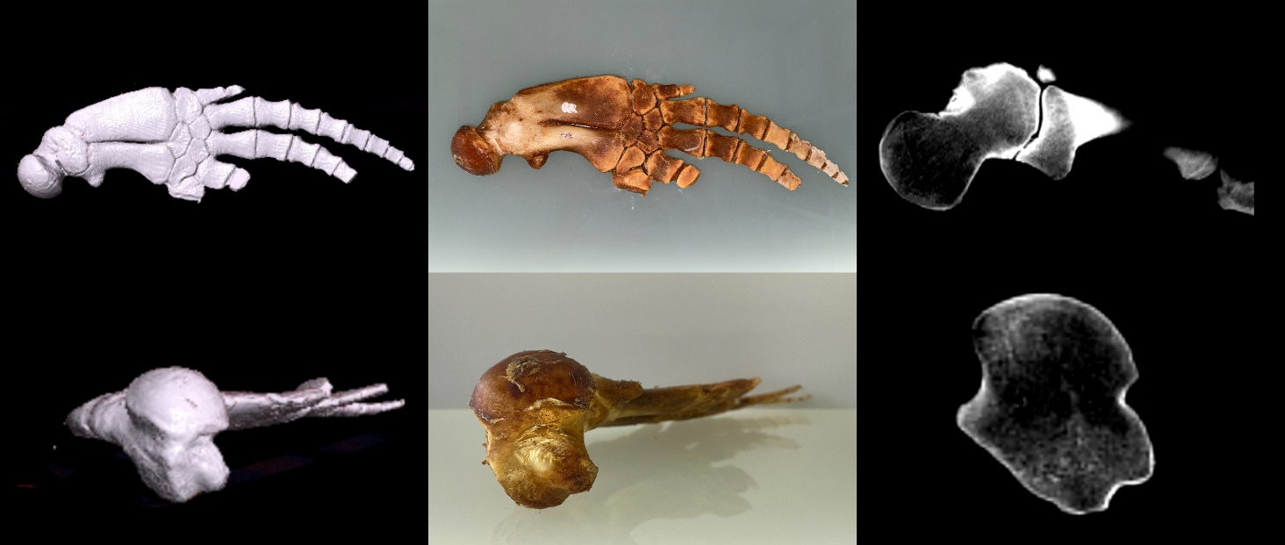Slika 6. Predstavnik skupine 1B (dupin oznake 104). 3D CT prikaz, makroskopski prikaz i poprečni CT presjek lopatice (1. red - lateralna strana, 2. red – ventralni kut) i nadlaktične kosti (3. red – lateralna strana, 4. red – proksimalna epifiza)
U dupina ove skupine subhondralno se mjestimice vidi skleroza, a na nekim mjestima vide se i duboke erozije koje su u pravilu smještene u središnjem dijelu ramene jamice. Rubovi ramene jamice i glave nadlaktične kosti su bez osobitosti. Erozije sežu duboko u spužvasti tvar, i do 1 cm, te zaključujemo kako se radi o osteolizi i gubitku koštane tvari, odnosno o kroničnom procesu dužeg vremenskog perioda trajanja (slika 7).
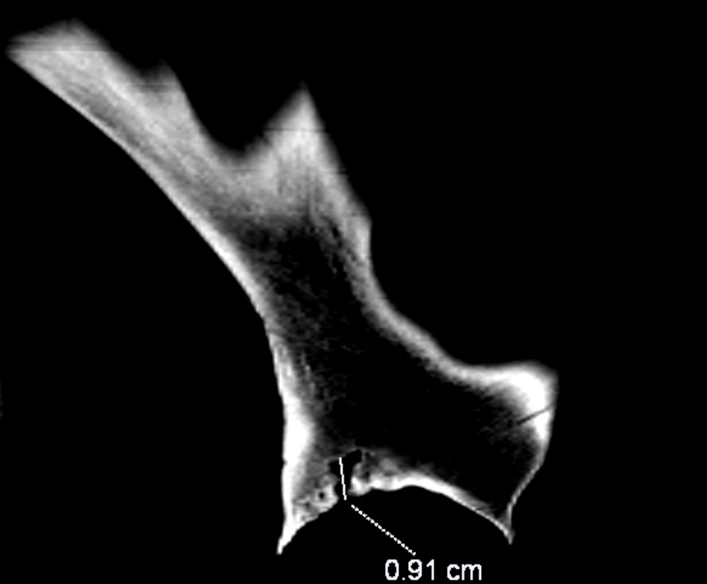
Slika 7. Erozija koštane kore i osteoliza spužvaste koštane tvari ramene jamice dupina oznake 104 iz skupine 1B

U skupinu 2 svrstano je ukupno šest jedinki. U dupina ove skupine makroskopski su vidljiva zadebljanja uz rub ramene jamice i glave nadlaktične kosti. Na CT snimkama ove makroskopske promjene ukazuju na subhondralnu sklerozu i periostalne koštane reakcije, tj. osteofite (slika 8).
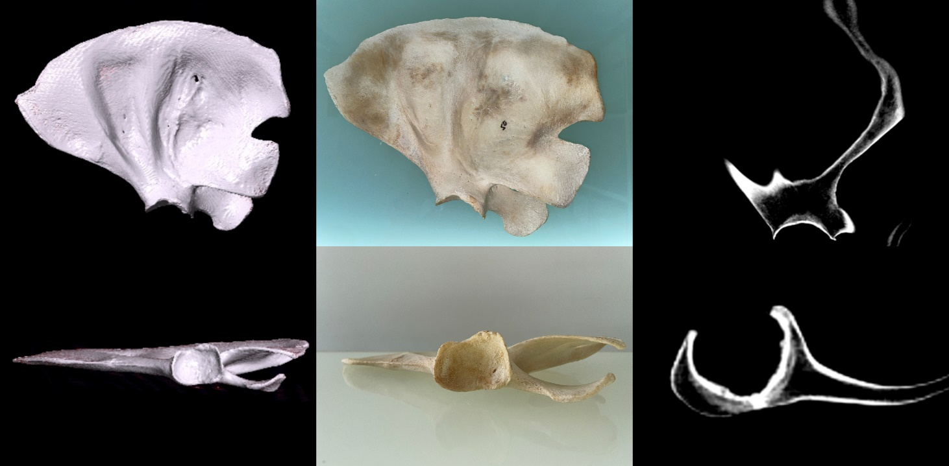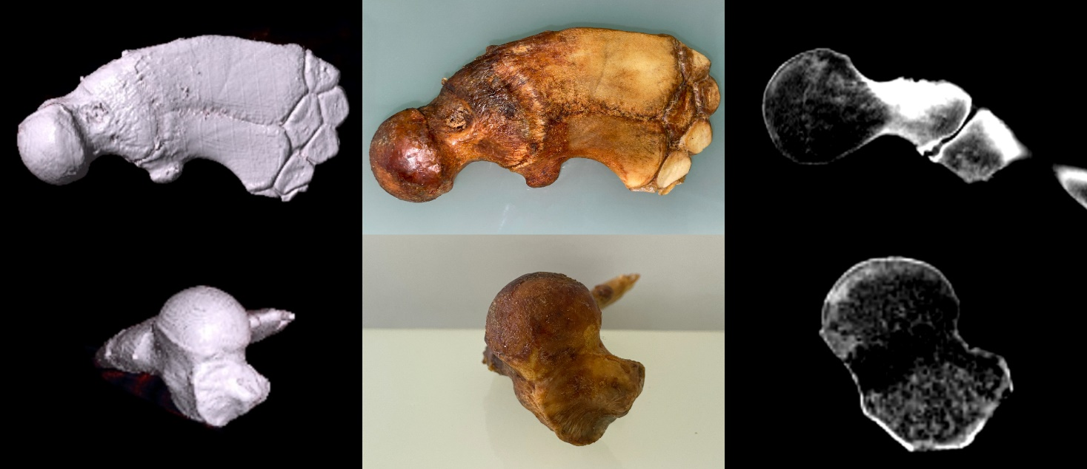Slika 8. Predstavnik skupine 2 (dupin oznake 56). 3D CT prikaz, makroskopski prikaz i poprečni CT presjek lopatice (1. red - lateralna strana, 2. red – ventralni kut) i nadlaktične kosti (3. red – lateralna strana, 4. red – proksimalna epifiza)

U skupinu 3 svrstano je ukupno 8 jedinki. Makroskopskim pregledom utvrđena su udubljenja i zadebljanja zglobnih površina ramenog zgloba. Ove promjene su prisutne uglavnom po cijeloj površini, a u pojedinih životinja uzrokuju deformitet zglobnih ploha. U jedne životinje (dupina oznake 248) došlo je do ankiloze desnog ramenog zgloba. Na CT snimkama vide se brojne erozije koštane kore zglobnih površina koje mogu biti i u obliku njenog potpunog gubitka. Mjestimično je izgubljena trabekularna građa spužvaste koštane tvari. U području erozija uočava se osteoliza spužvaste koštane tvari koja seže duboko u spužvastu tvar te je na tom mjestu došlo do potpune destrukcije koštane građe (slika 10). U jedne jedinke ove skupine (dupin oznake 212) mikrobiološkom pretragom desnog ramenog zgloba utvrđena je prisutnost bakterije Enterococcus faecium.
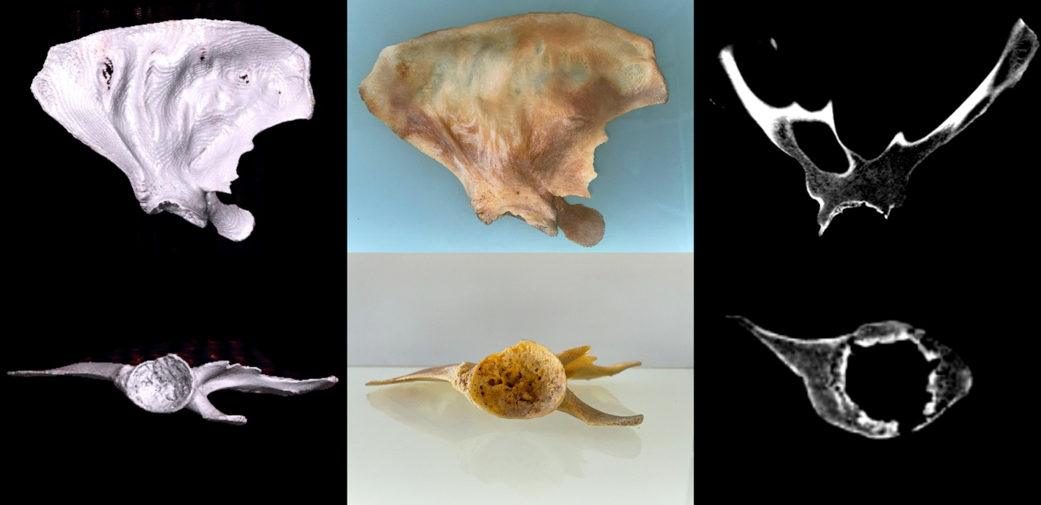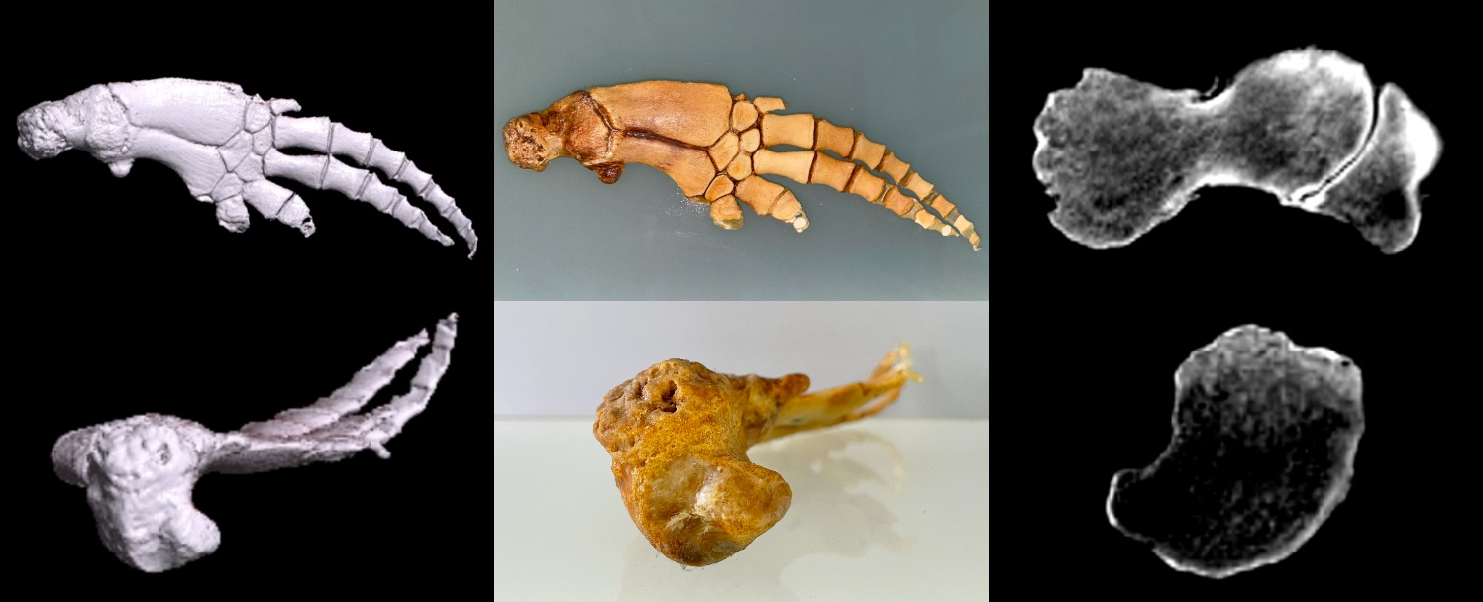Slika 9. Predstavnik skupine 3 (dupin oznake 16). 3D CT prikaz, makroskopski prikaz i poprečni CT presjek lopatice (1. red - lateralna strana, 2. red – ventralni kut) i nadlaktične kosti (3. red – lateralna strana, 4. red – proksimalna epifiza)
Slika 10. Erozija koštane kore i osteoliza spužvaste koštane tvari ramene jamice (lijevo) i glave nadlaktične kosti (desno) dupina oznake 16 iz skupine 3

Prosječne vrijednosti visine, širine, površine i debljine koštane kore glave nadlaktične kosti te prosječna širina, dubina i debljina koštane kore ramene jamice lopatice te njihove HU vrijednosti prikazane su u tablicama 2 i 3. Usporedbom razlika između dobnih skupina utvrđene su statistički znatne razlike u širini i površini glave nadlaktične kosti. U odraslih jedinki širina i površina glave nadlaktične kosti znatno su veće od onih u mladih jedinki. Širina, dubina i HU ramene jamice lopatice znatno su veće u odraslih u odnosu na mlade jedinke. Između skupina, spolova i kostiju nema statistički znatne razlike u debljini koštane kore. Isto tako, HU se ne razlikuje znatno između različitih makroskopskih skupina premda je zamijećena najviša vrijednost u skupini 1B za glavu nadlaktične kosti te u skupini 2 za ramenu jamicu lopatice, a najmanja u skupine 1A. Usporedbom razlika između spolova utvrđene su statistički znatne razlike površine glave nadlaktične kosti i njene HU vrijednosti. U mužjaka je veća površina, a u ženki je veća HU vrijednost.

Tablica 3. HU vrijednosti, visina, širina (cm) i površina (cm²) glave nadlaktične kosti, širina i dubina ramene jamice lopatice dobrog dupina (srednja vrijednost, standardna devijacija, minimalna i maksimalna vrijednost, broj analiziranih kostiju). HU vrijednosti i debljina koštane kore izražene su kao srednja vrijednost izmjera u tri referentne točke
 | HU glave nadlaktične kosti | HU ramene jamice | Visina glave nadlaktične kosti  (cm) | Širina glave nadlaktične kosti  (cm) | Površina glave nadlaktične kosti  (cm²) | Širina ramene jamice lopatice  (cm) | Dubina ramene jamice lopatice  (cm) | Debljina koštane kore glave nadlaktične kosti  (cm) | Debljina koštane kore ramene jamice lopatice  (cm)
Mladunče | 863 ± 63  (819 – 908  N= 2) | 165 ± 105  (90 – 239  N= 2) | 1,80 ± 0,37  (1,53 - 2,06  N= 2) | 2,43 ± 0,33  (2,19 – 2,66  N= 2) | 4,50 ± 0,26 (4,32 – 4,68  N= 2) | 2,37 ± 0,05  (2,33 – 2,40  N= 2) | 0,31 ± 0,00  (0,31 – 0,31  N= 2) | 0,13 ± 0,00  (0,13 – 0,13  N= 2) | 0,22 ± 0,00  (0,22 – 0,22  N= 2)
Mlada jedinka | 504 ± 102  (387 – 690  N= 10) | 680ª ± 270  (412 – 1169  N= 12) | 2,34 ± 0,40  (1,79 – 2,96  N= 10) | 3,13ª ± 0,38  (2,33 - 3,71  N= 10) | 7,88ª± 1,43 (5,66 - 10,44  N= 10) | 3,30ª ± 0,40  (2,80 – 3,99  N= 12) | 0,58ª ± 0,12  (0,39 – 0,84  N= 12) | 0,12 ± 0,03 (0,08 - 0,15  N= 10) | 0,13 ± 0,08  (0,07 – 0,37  N= 12)
Odrasla jedinka | 585 ± 200  (158 – 1162 N= 46) | 1037^{b} ± 291  (306 – 1569  N= 48) | 2,68 ± 0,52  (1,12 – 3,72  N= 46) | 3,97^{b}± 0,51  (2,82 – 4,99  N= 46) | 10,76^{b} ± 2,55 (4,36 – 15,37  N= 48) | 4,11^{b}± 0,56  (2,80 – 5,38  N= 49) | 1,14^{b} ± 0,31  (0,56 – 0,21  N= 49) | 0,13 ± 0,05  (0,07 – 0,32  N= 46) | 0,14 ± 0,08  (0,07 – 0,37  N= 49)
Ženka | 640^{c} ± 215  (275 – 1162 N= 27) | 926 ± 365  (275 – 1162  N= 28) | 2,37 ± 0,53  (1,12 – 3,36  N= 27) | 3,64 ± 0,63  (2,19 – 4,88  N= 27) | 9,05^{c} ± 2,65 (4,32 – 13,01  N= 27) | 3,74 ± 0,68  (2,33 – 5,36  N= 29) | 0,97 ± 0,32  (0,31 – 1,71  N= 29) | 0,14 ± 0,07  (0,07 – 0,32  N= 27) | 0,12 ± 0,04  (0,08 – 0,22  N= 29)
Mužjak | 538^{d}± 166  (158 – 794  N= 30) | 903 ± 345  (158 – 794  N= 34) | 3,67 ± 4,92  (1,79 - 29,60  N= 30) | 3,87 ± 0,64  (2,33 – 4,99  N= 30) | 10,82^{d} ± 2,78 (5,66 – 15,37  N= 30) | 3,99 ± 0,68  (2,80 – 5,38  N= 34) | 1,02 ± 0,42  (0,39 – 2,21  N= 34) | 0,12 ± 0,03  (0,08 – 0,19  N= 30) | 0,15 ± 0,06  (0,07 – 0,37  N= 34)
Nepoznati spol | 515 ± 57  (475 – 555  N= 2) | 1244 ± 88  (475 – 555  N= 3) | 2,56 ± 0,16  (2,44 – 2,67  N= 2) | 3,69 ± 0,33  (3,46 – 3,92  N= 2) | 10,31 ± 0,91 (9,66 – 10,95  N= 2) | 4,00 ± 0,37  (3,64 – 4,37  N= 3) | 1,02 ± 0,07  (0,96 – 1,10  N= 3) | 0,13 ± 0,02  (0,11 - 0,14  N= 2) | 0,16 ± 0,02  (0,14 – 0,17  N= 3)
N – broj analiziranih kostiju u skupini; a, b - statistički znatna razlika na razini p<0,05 u vrijednostima istog stupca u dobnim kategorijama; c, d - statistički znatna razlika na razini p<0,05 u vrijednostima istog stupca u kategoriji spol.

Rasprava
Promjene koštane građe ramenog zgloba prisutne su u dobrog dupina iz Jadranskoga mora, mogu biti bilateralne ili unilateralne, zahvaćaju jednu ili više kosti i različitog su intenziteta. Jedino prethodno sustavno istraživanje promjena koštane građe ramenog zgloba objavljeno je na temelju postmortalnih pregleda uginulih kitova pronađenih u razdoblju od 1991. do 1996. na obali Meksičkog zaljeva (TURNBULL i COWAN, 1999.). Navedeno istraživanje obuhvatilo je ukupno 59 jedinki od čega 49 dobra dupina. U 8 od 49 pregledana dobra dupina (4 ženki i 4 mužjaka, dobi od 7 do 24 godine) utvrđene su promjene ramenog zgloba. Prevalencija promjena ramenog zgloba utvrđena u dobrih dupina iz Meksičkog zaljeva iznosi 16,3%, što je više u odnosu na prevalenciju koja je utvrđena ovim istraživanjem za dobre dupine iz Jadranskoga mora i koja iznosi 9,3%. Zastupljenost mužjaka i ženki s promjenama u ramenom zglobu je podjednaka u populaciji iz Meksičkog zaljeva (TURNBULL i COWAN, 1999.) i Jadranskoga mora (ovo istraživanje; ĐURAS GOMERČIĆ i sur., 2007.; ŠKRTIĆ, 2010.)
Promjene ramenog zgloba u dobrih dupina iz Meksičkog zaljeva uočene su u sedam jedinki samo na lijevom ramenom zglobu, a u jedne jedinke na oba ramena zgloba (TURNBULL i COWAN, 1999.). Ovaj nalaz podudara se s rezultatima našeg istraživanja, ali i s preliminarnim istraživanjima populacije dobrih dupina iz Jadranskoga mora (ĐURAS GOMERČIĆ i sur., 2007.; ŠKRTIĆ, 2010.). Naime, unilateralne promjene utvrđene su lijevo u devet, a desno samo u tri dupina. Ova podudarnost u zahvaćenoj strani je iznimno zanimljiva, no nikakva hipoteza o mogućim uzrocima nije poznata i objavljena. Naša pretpostavka su dvije potpuno neovisne hipoteze: 1. moguće je da u dobrog dupina, kao i u ljudi, postoji intenzivnije korištenje jedne o strana tijela (“ljevaci” i “dešnjaci”), a kao posljedica toga je i veće opterećenje jednog od zglobova i veća mogućnost oboljenja; 2. moguće je da su se zahvaćeni dupini uvijek nalazili na istoj poziciji u skupini prilikom plivanja pa je posljedično tome lijevi rameni zglob bio češće korišten i skloniji oboljenjima. U svakom slučaju, nalaz veće prevalencije oboljenja lijevog ramenog zgloba u dvije populacije dobrih dupina koje žive u izrazito udaljenim morima može biti predmet budućih istraživanja iz područja biomehanike i etologije ove životinjske vrste.
Ovim istraživanjem utvrđeno je da je lopatica zahvaćena promjenama u 24 dupina, a nadlaktična kost u njih 11 te da je nadlaktična kost zahvaćena promjenama samo ukoliko ima promjena i na lopatici, izuzev dupina oznake 111. Pretpostavljamo da je širenje procesa koji uzrokuju opisane promjene gotovo uvijek u proksimalno-distalnom smjeru. Kako TURNBULL i COWAN (1999.) ne iznose podatke za pojedine kosti ramenog zgloba, ne postoji podatak jesu li utvrdili isti trend razvoja promjena koštane građe.
Za razliku od ostalih skupina, promjene opisane ovim istraživanjem u dupina skupine 1A nalaze se samo na lopatici, podudarnog su anatomskog položaja i vjerojatno predstavljaju anatomske varijacije koje su posljedica rasta i razvoja. Naime, usporedbom dostupnih podataka o sraštavanju ramene jamice, koji su opisani za psa, ova zglobna površina nastaje sraštavanjem jednog manjeg kranijalnog osifikacijskog centra s ostatkom ventralnog kuta lopatice (THRALL i ROBERTSON, 2011.). Prema našoj vizualnoj procjeni ramene jamice dupina iz skupine 1A, a na temelju ilustracije u THRALL i ROBERTSON (2011.), zaključujemo da ramena jamica nastaje spajanjem dviju površina malo kranijalnije od središta ramene jamice gdje ovaj spoj, u nekih dupina, ostavlja pravilno udubljenje koje pokriva potpuno razvijena koštana kora, jednake debljine kao i na ostalim dijelovima ramene jamice, a što je potvrđeno analizom CT snimaka.
Opisane promjene koštane građe ramenog zgloba ostalih skupina (1B, 2 i 3) predstavljaju patološke promjene čiji uzroci mogu biti mnogobrojni. S obzirom na intenzitet promjena uočen makroskopskim pregledom i slikovnom dijagnostikom pretpostavljamo da se radi o degenerativnim osteoartrotičnim promjenama i/ili upalnim promjenama zgloba, osteoartritisu . U istraživanju TURNBULL i COWAN (1999.) provedene su mikrobiološke i patohistološke pretrage, pa su autori navedene promjene koštane građe svrstali u degenerativne (N=5) i zarazne (N=3). U jednog ženke dobrog dupina, dobi 7 godina, iz Meksičkog zaljeva TURNBULL i COWAN (1999.) utvrdili su ankilozu. U našem istraživanju utvrđena je jedna ankiloza, isto tako u ženke, ali u dobi od 15 godina.
Uzroci promjena na koštanim dijelovima ramenog zgloba su brojni. Prema MCGAVIN i ZACHARY (2008.) osteoartritis može biti podijeljen na primarni i sekundarni ovisno o tome može li se temeljni uzrok identificirati. Kod primarnog ili idiopatskog osteoartritisa nije poznat uzrok bolesti, a neki od čimbenika koji mogu biti uzrok sekundarnom osteoartitisu su alteracije u biomehanici zgloba kao što je nestabilnost zgloba ili poremećaji koji dovode do formiranja abnormalne hrskavice. Rizični čimbenici za nastanak osteoartitisa mogu biti sistemski i lokalni. Lokalni čimbenici su prethodne traume zgloba, preopterećenja, nestabilnost, slabost mišića te razvojne abnormalnosti koje mijenjaju biomehaniku zahvaćenih zglobova. Primjeri sistemskih rizičnih čimbenika su genetski i nutritivni čimbenici, starost, spol i hormonalni status. Mehanički čimbenici koji mogu dovesti do osteoartritisa su mikro i makro traume, pretjerano opterećenje zgloba, poremećena statika udova, deformiteti, nepravilno srasli prijelomi i slabosti mišića. Nepravilna podešenost zgloba, bila urođena ili stečena, proizvodi abnormalnu koncentraciju sila na važnije zglobove, što rezultira osteoartritisom. Kroničnost procesa može nastati pri nesposobnosti životinje da ukloni uzročni agens ili supstancu, zbog ponavljajuće traume, perzistencije bakterijsko-stanične stijenke ili prisutnosti autoimunosne upale. Infektivni čimbenici mogu također biti uzroci osteoartritisa. Trajanje bakterijskog artritisa varira jer određeni mikroorganizmi budu brzo uklonjeni i sinovitis traje kratko, dok u drugim slučajevima bakterije mogu perzistirati, a upalni proces može postati kroničan. Opseg i mehanizam destrukcije hrskavice razlikuju se ovisno o prirodi eksudata, a priroda eksudata može ovisiti o infekcijskom agensu. Fibrinozna upala češća je kod gram-negativnih bakterija, dok je gnojni artritis češći kod gram-pozitivnih bakterija. Pri postojanju ireverzibilnog oštećenja hrskavice ili sinovije, čak i ako uzrok primarne upale bude uklonjen, može se razviti degenerativna bolest zgloba.
Mehanizme nastanka promjena na koštanim dijelovima zgloba objasnili su SCHNURRER LUKE VRBANIĆ i RUBINIĆ (2003.). Tijekom osteoartritisa gubi se ravnoteža gradivnih elemenata zglobne hrskavice. Naime, zglobna hrskavica je sastavljena od 80% vode i od 20% organske tvari. Izgrađena je od mreže kolagenih vlakana tipa II., oko kojih su proteoglikani, a proizvode ih hondrociti. Proteoglikani su odgovorni za apsorpciju sila tlaka, dok na sile vlaka reagiraju kolagena vlakna. Hijalina hrskavica je avaskularno tkivo i prehranjuje se cirkuliranjem sinovijalne tekućine tijekom pokreta u zglobu. Na taj se način hondrociti prehranjuju, ali dobivaju i podražaj za daljnju produkciju kolagenih vlakana i proteoglikana. U zdravom zglobu postoji ravnoteža između produkcije i razgradnje navedenih molekula. Postoje medijatori koji stimuliraju procese stvaranja nove hrskavice, a u zdravom zglobu nalaze se u ravnoteži s medijatorima koji sudjeluju u procesu razgradnje hrskavice. U trenutku kada se ta ravnoteža naruši, prevladavaju procesi razgradnje. S progresijom osteoartritisa odnos između vode i proteoglikana povećava se u korist vode te hrskavica gubi sposobnost amortizacije sila vlaka i tlaka. Postupno se oštećuje mreža kolagenih vlakana što vodi k mekšanju hrskavice i potpunoj dezintegraciji te se ogoljuje subhondralna kost. Uslijed gubitka glatkih zglobnih površina odnosno zglobne hrskavice i s gubitkom mehanizma apsorpcije sila tlaka i vlaka, u zglobu nastaju mikroozlijede subhondralne kosti (tj. mikrofrakture), a kost nadalje reagira hipertrofijom (osteoskleroza) i povećanjem površine opterećenja s ciljem rasterećenja (osteofiti). Razvija se sinovijalna hipertrofija i sekundarni sinovitis zgloba izazvan medijatorima upalne reakcije na oštećenje hrskavice.
U dostupnoj literaturi kao uzrok promjena koštanih struktura ramenog zgloba u kitova navode se degenerativno oboljenje, bruceloza i hiperbarički stres. Tako je u ženke dobrog dupina nađene na Kanarskom otočju utvrđen gnojni, proliferativni artritis ramenog zgloba, a imunohistokemijski je dokazana Brucella sp., dok je histopatološkom pretragom utvrđen jaki, fokalno ekstenzivni, kronični nekrosupurativni i granulomatozni sinovitis s fibroplazijom i divovskim stanicama s više jezgri (SIERRA i sur., 2019.). Od svih dobrih dupina obuhvaćenih ovim radom, samo kod jedne jedinke je brisom ramenog zgloba utvrđena prisutnost bakterije Enterococcus faecium. Nema istraživanja o utjecaju bakterije Enterococcus faecium na rameni zglob dupina, a RENZ i sur. (2019.) smatraju kako postoperativno nakon postavljanja proteze u ljudi, Enterococcus faecium može izazvati infekciju u zglobovima pa tako i u ramenom zglobu. VAN BRESSEM i sur. (2007.) pretpostavljaju da su degenerativne bolesti koje su utvrdili na kosturu dobrog dupina iz mora oko Perua povezane s lovom na velikim dubinama te da ih uzrokuje hiperbarički stres na što ukazuje i FAHLMAN i sur. (2021.). Neki autori također smatraju da opetovano ronjenje tijekom života u nekih vrsta kitova uzrokuje osteonekrozu (MOORE i EARLY, 2004.).
Istraživanja gustoće koštanoga tkiva ukazuju na smanjenje gustoće u žena starije dobi te manju prosječnu gustoću u žena u odnosu na muškarce iako se gustoća smanjuje s dobi u oba spola. Recentno istraživanje gustoće koštanog tkiva ramene jamice u odraslih ljudi različitih dobnih skupina ipak pokazuje da određene dobne skupine žena imaju veću gustoću od muškaraca istih dobnih skupina (EGHBALI i sur., 2021.). Iz tog razloga, naš oprečni rezultat, koji pokazuje veću HU vrijednost u ženki dobrog dupina, mora biti pažljivo razmotren te se mora uzeti u obzir relativno mali broj istraženih jedinki.
Razlika vrijednosti HU između istraženih skupina nije statistički znakovita. Moguća referentna vrijednost koja proizlazi iz mjerenja skupine 0 iznosi za dobrog dupina 581 ± 163 HU (275 - 908, N= 18) za nadlaktičnu kost, a 799 ± 356 HU (90 - 1343, N= 20) za lopaticu.
Vrijednost HU-a, koštane kore ramene jamice i glave nadlaktične kosti najniže su za skupinu 1A, iako razlika prema vrijednostima ostalih skupina nije statistički znakovita. Pretpostavljamo da se ovdje radi o jedinkama u razvoju odnosno fazi puberteta, a da su uočene promjene koštane građe posljedica rasta i razvoja navedenih kostiju (ELHAKEEM i sur., 2019).
U slučaju bolesti ramenog zgloba za očekivati je sniženje HU u slučaju gubitka koštane gustoće kao na primjer u osteoporozi, a sve bolesti koje vode osteosklerozi povećavaju gustoću i povisuju vrijednost HU-a. Ovo istraživanje pokazuje da promjene koštane građe ramenog zgloba dobrog dupina ne izazivaju znatnije promjene HU-a, premda je zamijećen blagi trend povećanja HU vrijednosti u skupinama u kojima smo opisali patološke promjene. Pretpostavljamo da u kopnenih sisavaca uslijed mehaničkog opterećenja bolesnog ramenog zgloba, a zbog oštećenja i stanjenja zglobne hrskavice dolazi do osteoskleroze subhondralne kosti što se očituje povećanom gustoćom kosti, a što se posljedično očitava povećanjem HU vrijednosti. S druge strane, postoje oboljenja, na primjer reumatoidni artritis kod kojeg dolazi do gubitka koštanog tkiva, odnosno osteoporoze što se očituje smanjenjem HU vrijednosti. U istraženih dupina nije uočena statistički znakovita razlika u gustoći kosti izražena u HU, a mjerena CT pretragom. Pretpostavljamo da zbog vode kao životnog medija, odnosno činjenice da nema mehaničkog opterećenja na bolesni zglob, nema promjena u gustoći kosti koja bi se očitovala u vrijednosti HU-a.
Pri procjeni fiziološke građe kosti kitova potrebno je uzeti u obzir da kitovi koji duboko rone imaju manju gustoću kosti, iako je makrostruktura kosti kitova slična onoj u kopnenih sisavaca (LUCIĆ i sur., 2010.). Paleobiološka istraživanja fosilnih kostiju kitova ukazuju na promjenu gustoće koštanog tkiva tijekom njihove evolucije. Kod najranijih predaka kitova, semiakvatičnih organizama iz porodice Pakicetidae, čiji su ostaci stari otprilike 50 milijuna godina, uočena je hiperostoza u postkranijalnom djelu kostura. Kasniji preci kitova, koji su provodili više vremena u vodi, ali i u plićacima (porodice Ambulocetidae i Protocetidae) imaju pahiosteosklerotičnu građu kostiju. Tek u predaka kitova čiji su ostaci stari otprilike deset milijuna godina i za koje se smatra da su bili potpuno vodeni organizmi (porodica Basilosauridae, potporodica Zygorhiza), uočena je smanjena gustoća koštanog tkiva. Tada je nastala struktura kostiju karakteristična za današnje kitove (GRAY i sur., 2007.). Isto tako, važan čimbenik za razlikovanje fizioloških od patoloških promjena koštane strukture je rast i trajanje rasta određenih kostiju.
U svrhu analize patogeneze opisanih koštanih promjena ramenog zgloba potrebno je, osim makroskopskog pregleda zglobnih površina i zglobne hrskavice, napraviti mikrobiološku pretragu krvi i brisa zgloba te patohistološki pregledati zglobnu čahuru, zglobnu hrskavicu i zglobnu površinu kao što su to u svom istraživanju uginulih kitova pronađenih u Meksičkom zaljevu napravili TURNBULL i COWAN (1999.). Ovakva kompletna analiza moguća je samo u svježih i umjereno raspadnutih lešina, što često predstavlja problem u istraživanjima divljih životinja jer je jako veliki udio lešina kitova pronađen u visokom stupnju raspadanja. Unatoč tome, ovim istraživanjem je dokazano da su bolesti ramenog zgloba prisutne u populaciji dobrog dupina iz Jadranskoga mora te da izazivaju promjene koje mogu biti blage, ali i znatne pa vode i do ankiloze zgloba. Promjene koštane građe opisane u kitova slične su onima u ljudi i kopnenih sisavaca u kojih se ovakve bolesti manifestiraju kao ograničavajući pokreti u zahvaćenom zglobu popraćeni boli. Razina utjecaja promjena koštane građe ramenog zgloba na brojne životne funkcije dupina kao što su na primjer lokomocija, lov plijena, reprodukcija, može se samo pretpostaviti, jer niti jedna jedinka nije promatrana živa. Unatoč tome, smatramo da bi ovakve promjene mogle negativno utjecati na kvalitetu života zahvaćene jedinke upravo zbog činjenice da prsna peraja služi kao stabilizator tijela tijekom plivanja i određuje smjer kretanja. Ukoliko je raspon kretanja u ramenom zglobu smanjen zbog navedenih promjena, tada je smanjena i uloga prsne peraje u kretanju što vrlo vjerojatno može dovesti do nestabilnost tijela i sporijeg plivanja. Ograničena lokomocija, osim što utječe na brojne druge životne osobine, može se odraziti i na ponašanje jedinke i njen status u zajednici što pak može voditi do nemogućnosti lova i reprodukcije. S druge strane mora se uzeti u obzir da su utvrđene promjere kroničnog karaktera s kojima su životinje vjerojatno živjele dosta dugo. Zaključno, promjene koštane građe ramenog zgloba u dupina nisu beznačajne, vrlo vjerojatno narušavaju kvalitetu života zahvaćenih jedinki te im je potrebno posvetiti veću pažnju u budućim istraživanjima i odraditi sveobuhvatnu analizu i što veći broj pretraga kada je to god moguće.

Zaključci
- Promjene koštane građe ramenog zgloba prisutne su u dobrog dupina iz Jadranskog mora, mogu biti bilateralne ili unilateralne, zahvaćaju jednu ili više kosti i različitog su intenziteta.
- Dio promjena koštane građe pripada anatomskim varijacijama u obliku pravilnih udubljenja i posljedica su rasta, a dio su patološke promjene koje obuhvaćaju eroziju koštane kore, gubitak spužvaste koštane tvari, sklerozu subhondralne kosti, osteofite, deformitet zglobnih površina i ankilozu.
- Razvoj procesa koji uzrokuju promjene koštane građe ramenog zgloba u dobrog dupina je u proksimalno-distalnom smjeru, tj. prvo zahvate lopaticu, a zatim nadlaktičnu kost.
- U dupina s patološkim promjenama koštane građe ramenog zgloba nema statistički znakovitih promjena u gustoći kosti koja bi se očitovala u vrijednosti HU-a. Uzrokom smatramo vodu kao životni medij odnosno činjenicu da nema mehaničkog opterećenja na bolesni zglob.
- Prevalencija promjena ramenog zgloba dobrog dupina veća je za lijevi u odnosu na desni rameni zglob i vjerojatno ima svoje temelje u etologiji i biomehanici ove životinjske vrste.

Zahvale

Zahvaljujemo prof. dr. sc. Martini Đuras i izv. prof. dr. sc. Zoranu Vrbancu, našim dragim mentorima, na pruženoj pomoći i strpljenju, koji su nam prenijeli svoje znanje i iskustvo te nas upoznali sa znanošću. Posebno zahvaljujemo Filipu Topolnjaku, bacc. med. radiol., na pruženoj pomoći i potpori te prilici da steknemo iskustvo s radom u kompjuteriziranoj tomografiji. Također, zahvaljujemo asistentu Ivanu Vlaheku, dr. med. vet., na statističkoj obradi podataka te korisnim savjetima. Nadalje, zahvaljujemo svim djelatnicima Zavoda za rendgenologiju, ultrazvučnu dijagnostiku i fizikalnu terapiju te Zavoda za anatomiju, histologiju i embriologiju na strpljenju i podršci.
Hvala svim našim prijateljima i obitelji na razumijevanju, ljubavi i velikoj podršci.

Popis literature
ANONIMUS (2000): Sporazum o očuvanju kitova Crnog mora, Sredozemnog mora i susjednog Atlantskog područja - Agreement on the conservation of cetaceans of the Black Sea, Mediterranean Sea and contigous Atlantic area – ACCOBAMS. Narodne novine – Međunarodni ugovori 06/2000).
ANONIMUS (2013): Pravilnik o zaštiti strogo zaštićenih vrsta. Narodne novine 144/2013.
DEN OTTER, T. D., J. SCHUBERT (2022): Hounsfield unit. StatPearls Publishing, Florida. https://www.ncbi.nlm.nih.gov/books/NBK547721
ĐURAS, M. A. GALOV, K. KORPES, M. KOLENC, M. BABURIĆ, A. GUDAN KURILJ, T. GOMERČIĆ (2021): Cetacean mortality due to interactions with fisheries and marine litter ingestion in the Croatian part of the Adriatic Sea from 1990 to 2019. Vet Arh. 91, 189-206.
ĐURAS GOMERČIĆ, M. (2006): Rast, spolni dimorfizam i morfometrijske značajke dobrog dupina (Tursiops truncatus Montagu, 1821) iz Jadranskoga mora. Disertacija, Veterinarski fakultet Sveučilišta u Zagrebu, Zagreb.
ĐURAS GOMERČIĆ, M., D. ŠKRTIĆ, T. GOMERČIĆ, H. GOMERČIĆ, H. LUCIĆ, S. ĆURKOVIĆ, S. VUKOVIĆ (2007): Promjene na ramenim zglobovima dobrih dupina (Tursiops truncatus) iz Jadrana. Zbornik sažetaka “Veterinarska znanost i struka”, 16.10.2007., Zagreb, str. 12.
EGHBALI, P., F. BECCE, P. GOETTI, F. VAUCLAIR, A. FARRON, P. BÜCHLER, D. PIOLETTI, A. TERRIER (2022): Age- and sex-specific normative values of bone mineraldensity in the adult glenoid. J. Orthop. Res. 1-8. doi:10.1002/jor.25379.
ELHAKEEM A, M. FRYSZ, K. TILLING , J. H. TOBIAS , D. A. LAWLOR (2019): Association between age at puberty and bone accrual from 10 to 25 years of age. JAMA Netw Open. 2(8):e198918. doi:10.1001/jamanetworkopen.2019.8918
FAHLMAN, A., M. J. MOORE, R. S. WELLS (2021): How do marine mammals manage and usually avoid gas emboli formation and gas embolic pathology? Critical clues from studies of wild dolphins. Front. Mar. Sci. 8, 1 – 16.
GRAY, N. M., K. KAINEC, S. MADAR, L. TOMKO, S. WOLFE (2007): Sink or swim? Bone density as a mechanism for buoynacy control in early cetaceans. Anat. Rec. 290, 638 – 653.
GRUBIĆ, E. J. (2019). Kontrola kvalitete kompjutorizirane tomografije. Završni rad. Sveučilište u Splitu, Sveučilišni odjel zdravstvenih studija, Split. https://urn.nsk.hr/urn:nbn:hr:176:118930
HOHN, A. A. (1980): Analysis of growth layers in the teeth of Tursiops truncatus using light microscopy, microradiography, and SEM. Rep. Int. Whaling Comm. (Special Issue 3), 155-160.
KOMPANJE, E. J. O. (1999): Considerations on the comparative pathology of the vertebrae in Mysticeti and Odontoceti; evidence for the occurrence of discarthrosis, zygarthrosis, infectious spondylitis and spondyloarthritis. Zoo. Med. Leiden. 73, 99 – 130.
KÖNIG, H. E., H. G. LIEBICH (2009): Anatomija domaćih sisavaca, udžbenik i atlas. Naklada Slap, Zagreb, str. 8 - 191.
LUCIĆ, H., S. VUKOVIĆ, M. ĐURAS GOMERČIĆ, T. GOMERČIĆ, A. GALOV, D. ŠKRTIĆ, S. ĆURKOVIĆ, H. GOMERČIĆ (2009): Osteodensitometric differences of the flipper as indicators of muscles activity in bottlenose dolphin (Tursiops truncatus) and striped dolphin (Stenella coeruleoalba) from the Adriatic Sea. Proceedings of the International Scientific Meeting of Anatomy and Physiology, 12.-13.6.2009., Zagreb, str. 94 – 104.
LUCIĆ, H., S. VUKOVIĆ, V. POSAVAC, M. ĐURAS GOMERČIĆ, T. GOMERČIĆ, A. GALOV, D. ŠKRTIĆ, S. ĆURKOVIĆ, H. GOMERČIĆ (2010): Application of dual energy X – ray absorptiometry method for small animals in measuring bone mineral density of the humerus of bottlenose dolphins (Tursiops truncatus) from the Adriatic sea. Vet Arh. 80, 299-310.
MCGAVIN, D. M., J. ZACHARY (2008): Specijalna veterinarska patologija, 4. hrvatsko izdanje, Stanek d.o.o., Varaždin, str 795 – 802.
MOKROVIĆ, H., G. GULAN, Z. JOTANOVIĆ, M. DRAGIČEVIĆ (2009). Bolno rame. Med. Flum. 45, 332 – 337 .
MOORE, M. J., G. A. EARLY (2004): Cumulative Sperm Whale Bone Damage and the Bends. Sci. 406, 2215.
PEDERSEN, N. C., A. WIND, J. P. MORGAN, R. P. POOL (1989). Joint diseases of dogs and cats. U: Textbook of veterinary internal medicine. (S. J. Ettinger, ur.). W. B. Saunders, Philadelphia, Pennsylvania, str. 2329-2377.
RENZ, N., R. TREBSE, D. AKGÜN, C. PERKA, A. TRAMPUZ (2019): Enterococcal periprosthetic joint infection: clinical and microbiological findings from an 8 – year retrospective cohort study. BMC Infect. Dis. 19, 1 – 10.
ROMMEL, S. (1990): Osteology of the bottlenose dolphin. U: The bottlenose dolphin. (S. Leatherwood i R. R. Reeves, urednici). Academic Press, New York, str. 587-608.
SCHNURRER LUKE VRBANIĆ, T., D. RUBINIĆ (2003): Osteoartritis -osteoartroza. Medicina 40, 108-110.
SIERRA, E., A. FERNANDEZ, I. FELIPE –JIMANEZ, D. ZUCCA, G. FRANCESCO, J. DIAZ – DELGADO, S. SACCHINI, M. A. RIVERO, M. ARBELO (2019): Neurobrucellosis in a common bottlenose dolphin (Tursiops truncatus) stranded in the Canary Islands. BMC Vet. Res. 15, 1-8.
SLOOTEN, E. (1991): Age, growth, and reproduction in Hector's dolphins. Can. J. Zool. 69, 1689-1700.
ŠKRTIĆ, D. (2010): Anatomske varijacije i patoanatomske promjene na kostima dobrog dupina (Tursiops truncatus Montagu, 1821) iz Jadranskoga mora. Disertacija. Veterinarski fakultet Sveučilišta u Zagrebu, Zagreb.
THEWISSEN, J. G. M (2002): Archaic Archeocetes. U: Encyclopedia of marine mammals. (W.F. Perrin, B. Würsig, J.G.M. Thewissen, ur.). Academic Press, San Diego, str. 36-39.
THRALL, D. E., I. D. ROBERTSON (2011): Atlas of normal radiographic anatomy and anatomic variants. 2nd edition. Elsevier, St. Louis, str. 13.
TURNBULL, B. S., D. F. COWAN (1999): Synovial joint diseases in wild cetaceans. J. Wildl. Dis. 35, 511 – 518.
VAN BRESSEM, M. F., K. VAN WAEREBEEK, J. C. REYES, F. FELIX, M. ECHERGARAY, S. SICILIANO, A. P. DI BENEDITTO, L. FLACH, F. VIDDI, I. C. AVILA, J. C. HERRERA, I. C. TOBON, J. BOLANOS – JIMENEZ, I. B. MORENO, P. H. OTT, G. P. SANINO, E. CASTINEIRA, D. MONTES, E. CRESPO, P. A. C. FLORES, B. HAASE, S. M. F. MENDONCA DE SOUZA, M. LAETA, A. B. FRAGOSO (2007): A preliminary overview of skin and skeletal diseases and traumata in small cetaceans from South American waters. LAJAM. 6, 7 – 42.
Sažetak
Petra Ricijaš, Valentina Kos
Promjene koštane građe ramenog zgloba dobrog dupina (Tursiops truncatus) iz Jadranskoga mora

Dobri dupin (Tursiops truncatus) razvio se od kopnenih predaka te ima kostur prilagođen životu u moru, ali nalik na onaj u kopnenih sisavaca. Posjeduje u potpunosti razvijen rameni zglob i izrazito ovisi o njegovoj pokretljivosti prilikom kretanja, hranjenja, izbjegavanja opasnosti i dolaska do površine radi udaha. Smatra se da bolesti ramenog zgloba doprinose kraćem životnom vijeku zahvaćenih dupina što je od izrazite važnosti za dobrog dupina koji je proglašen ugroženom vrstom u Jadranskome moru. Ovim radom obuhvaćeni su dobri dupini koji su u razdoblju od 1990. do 2021. godine pronađeni uginuli u hrvatskom dijelu Jadranskoga mora. Makroskopski su pregledane lopatice i nadlaktične kosti 257 kostura s ciljem utvrđivanja promjena u koštanoj građi. U svrhu analize intenziteta makroskopskih promjena provedeno je CT snimanje. Dobivene morfometrijske i HU vrijednost analizirane su opisnom statističkom obradom s obzirom na dobne skupine i spol. Promjene koštane građe ramenog zgloba prisutne su u 9,3% dobrih dupina iz Jadranskog mora. Mogu biti bilateralne ili unilateralne, zahvaćaju jednu ili više kosti i različitog su intenziteta. Dio promjena pripada anatomskim varijacijama u obliku pravilnih udubljenja i posljedica su rasta, a dio su patološke promjene koje obuhvaćaju eroziju koštane kore, gubitak spužvaste koštane tvari, sklerozu subhondralne kosti, osteofite, deformitet zglobnih površina i ankilozu. Razvoj procesa koji uzrokuje promjene koštane građe ramenog zgloba u dobrog dupina odvija se u proksimalno-distalnom smjeru, tj. prvo zahvati lopaticu, a zatim nadlaktičnu kost. U dupina s patološkim promjenama koštane građe ramenog zgloba nema statistički znakovite promjene u gustoći kosti koja bi se očitovala u vrijednosti HU-a. Razlog tome vjerojatno je voda kao životni medij odnosno činjenica da nema mehaničkog opterećenja na bolesni zglob. Prevalencija promjena ramenog zgloba dobrog dupina veća je za lijevi u odnosu na desni rameni zglob i vjerojatno ima svoje temelje u etologiji i biomehanici ove životinjske vrste.

Ključne riječi: rameni zglob, kitovi, Cetacea, osteoartroza, osteoartritis
Summary
Petra Ricijaš, Valentina Kos
Changes in the osteological structure of the shoulder joint in the bottlenose dolphin (Tursiops truncatus) from the Adriatic Sea

The bottlenose dolphin (Tursiops truncatus) has developed from terrestrial ancestors and has a skeleton adjusted to aquatic life, however, similar to the one in terrestrial mammals. Dolphins have a completely developed shoulder joint which has an important function in locomotion feeding, avoiding danger and reaching the surface to breathe. Shoulder joint diseases may contribute to a shorter life span in cetaceans, which may influence the survival of the endangered bottlenose dolphin population that inhabits the Adriatic Sea. In our study, we investigated bottlenose dolphins (Tursiops truncatus) that were found dead from 1990 until 2021 in the Croatian part of the Adriatic Sea. Articular surfaces of scapulae and humeri from 257 bottlenose dolphin skeletons were checked for the presence of macroscopical changes. CT scans were carried out to estimate the intensity of observed macroscopical changes in the shoulder joint. Morphometrical and HU values were analyzed with the methods of statistical description and correlations between gender and age of affected dolphins were tested. In total, 9.3% of bottlenose dolphins from the Adriatic Sea had changes in the structure of the shoulder joint. The changes were located bilaterally or unilaterally, they affected one or more bones and were of varying intensity. Noches of a regular shape and structure were determined as anatomical variations and results of the growth. Erosions of the cortical bone, loss of the spongious tissue, sclerosis of the subchondral bone, osteophytes, deformity of joint surfaces and ankylosis were determined as pathological changes. Based on the localization of the changes we may conclude that the process which causes the changes spread from proximally to distally, meaning that the scapula is affected first followed by the humerus. In dolphins with pathological changes, there were no statistically significant deviations from mean HU values since the joints are not weight-bearing in the aquatic living medium. Prevalence of the changes in the shoulder joint was higher on the left then the right side and is probably a result of the specific etology and biomechanics of this species.
Key words: shoulder joint, whales, Cetacea, osteoarthrosis, osteoarthritis

Životopis
Petra Ricijaš rođena je 22. veljače 2000. u Zagrebu. Pohađala je VII. gimnaziju u Zagrebu koju završava 2018. godine s odličnim uspjehom. Iste godine upisuje Veterinarski fakultet Sveučilišta u Zagrebu. Od druge godine studija demonstrator je u Zavodu za fiziku. Akademske godine 2021./2022. počinje volontirati na Klinici za kirurgiju, ortopediju i oftalmologiju te volontira u Oporavilištu za divlje životinje na Veterinarskom fakultetu – Wild Rescue VEF. Trenutačno je član Studentskog zbora Veterinarskog fakulteta te član Udruge Studenata Veterinarske Medicine “Equus” i SportVEF sekcije. Sudjelovala je na petom “Eastern European Regional Veterinary Conference” u Ljubljani, na osmom i devetom međunarodnom kongresu “Veterinary Science and Profession” te drugom međunarodnom kongresu “International Scientific and Professional Meeting on Reptiles and Exotic Animals Reptilia”. Volontirala je u manifestaciji Noći muzeja 2020. godine “Stota obljetnica suživota” na Veterinarskom fakultetu Sveučilišta u Zagrebu te na edukativnoj izložbi “Reptilomanija+” akademske godine 2020./2021. i 2021./2022. Sudjelovala je na 28. Međunarodnom simpoziju “Ljudevit Jurak” komparativne patologije te je prezentirala poster s temom “Parathyroid adenoma - benign but lethal tumor”.

Valentina Kos rođena je 28. studenog 1999. godine u Zagrebu. Pohađala je VII. gimnaziju u Zagrebu koju je 2018. godine završila s odličnim uspjehom. Iste godine upisala je Veterinarski fakultet Sveučilišta u Zagrebu. Na četvrtoj godini studija počela je volontirati u konjičkom timu Sveučilišne veterinarske bolnice te u Oporavilištu za divlje životinje na Veterinarskom fakultetu (WildRescueVEF). Također, članica je Udruge Studenata Veterinarske Medicine “Equus”. Sudjelovala je na osmom međunarodnom kongresu “Veterinary science and profession” 2019. godine. Volontirala je u manifestaciji Noći muzeja 2020. godine povodom “Stote obljetnice suživota” na Veterinarskom fakultetu u Zagrebu te na edukativnoj izložbi “Reptilomanija+” u akademskoj godini 2021./2022. Pohađala je online panel rasprave “Pre purchase equine exam - avoiding disasters before they happen” i “Non - congenital equine dental malocclusions” organizirane od strane “Veterinary Professional Development (VetPD)” 2022. godine. Sudjelovala je na 28. Međunarodnom simpoziju “Ljudevit Jurak” komparativne patologije te se predstavila s posterom pod temom “Parathyroid adenoma - benign but lethal tumor” te drugim posterom pod temom “Skin lessions caused by canine papillomavirus compared morphologically with SILs of lower anogenital region caused by human papillomavirus”.

